Отчёт по выполнению личного проекта / Этап 6

Операционные системы

Лисенков Е.Р.

Содержание

# Цель работы

Приобретение практических навыков взаимодействия пользователя с системой посредством командной строки.

# Задание

Размещение двуязычного сайта на Github.

Сделать поддержку английского и русского языков.  
Разместить элементы сайта на обоих языках.  
Разместить контент на обоих языках.  
Сделать пост по прошедшей неделе.  
Добавить пост на тему по выбору (на двух языках).

# Выполнение лабораторной работы

# Список добавляемых данных.

## Редактирую файлы для 2 языков

Начну редактирование файлов.

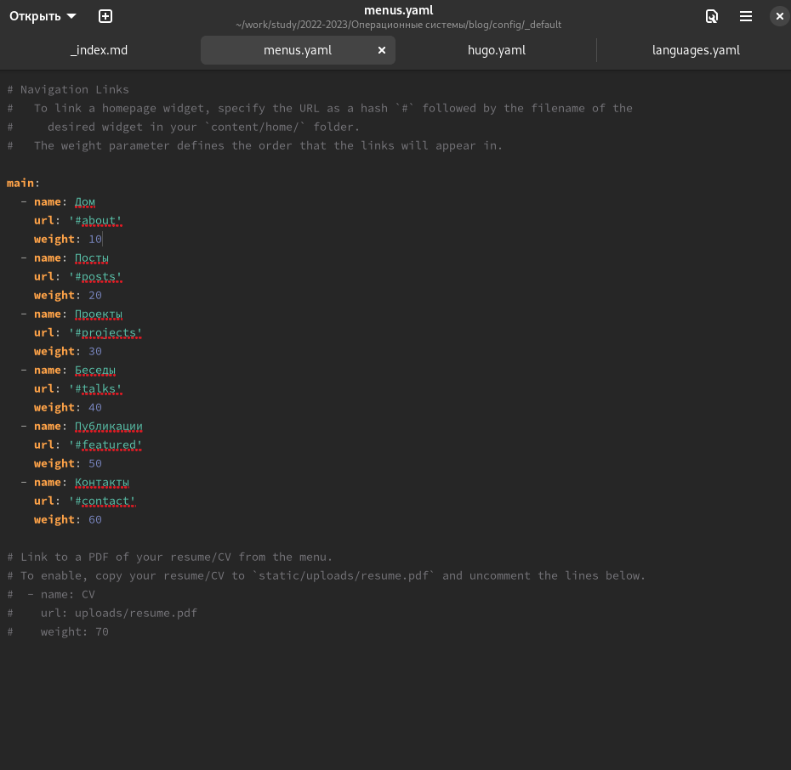

Файлы

## Файлы

2 файл.

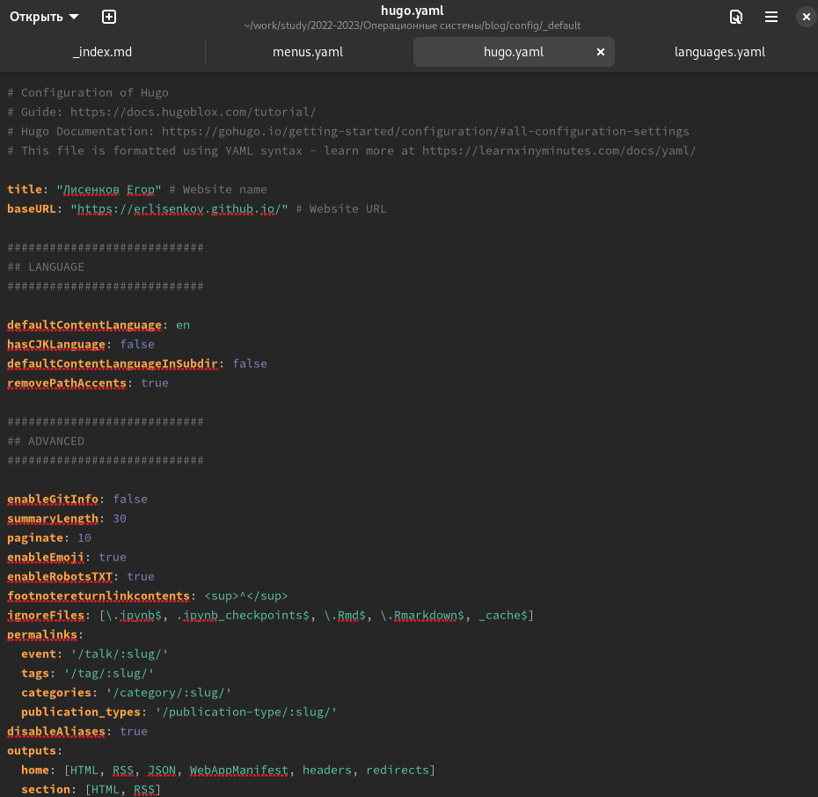

Файлы

## Файлы

3 файл.

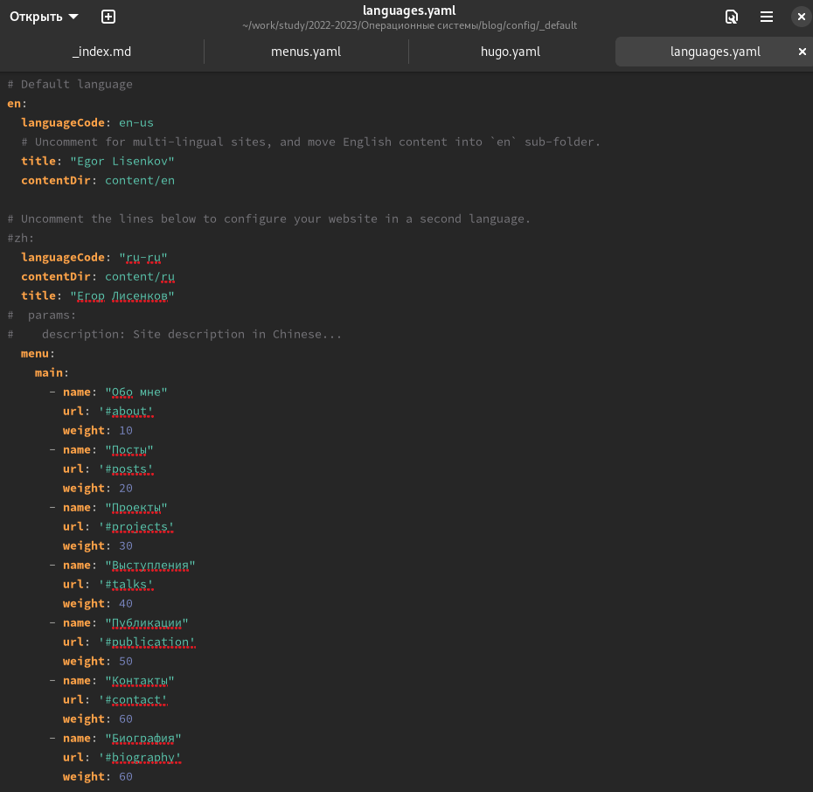

Файлы

## А вот и сам пост о недели

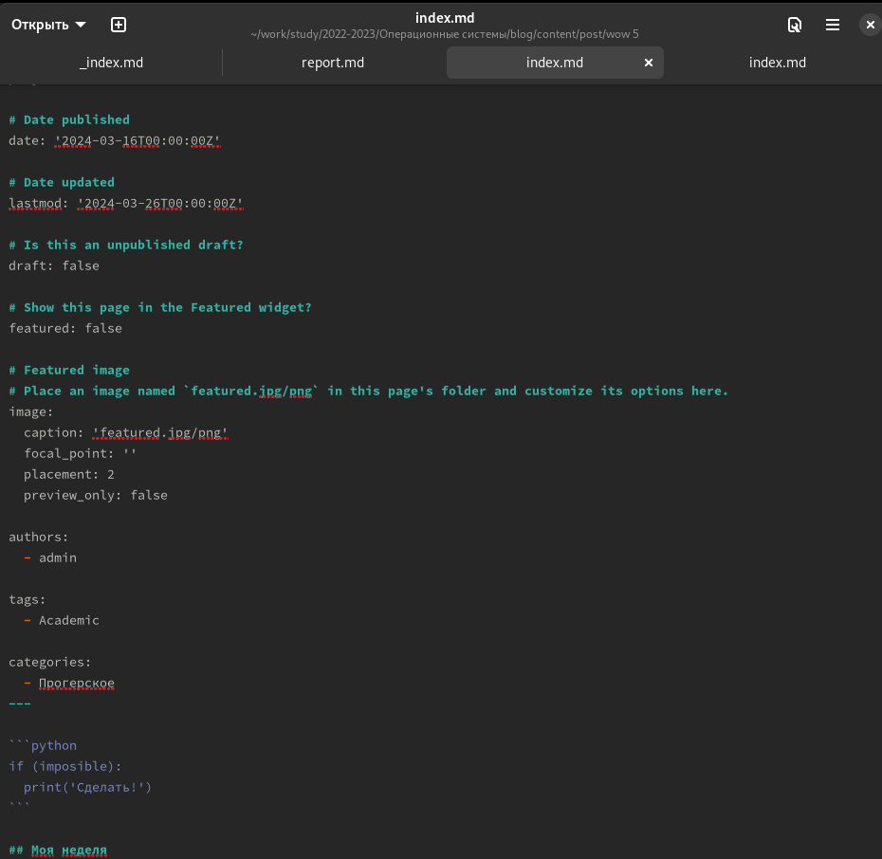

Моя неделя

# Добавить пост на тему как быть на плаву в IT

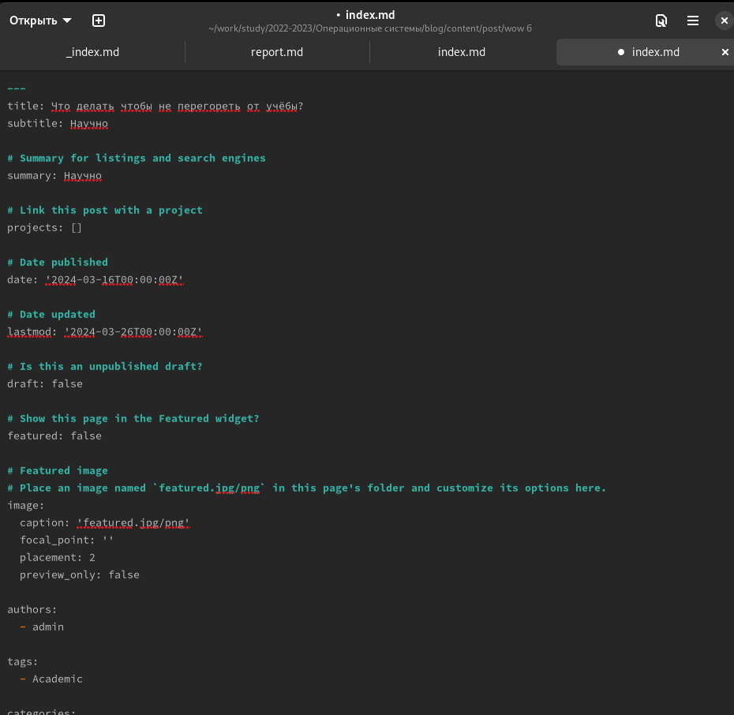

Авторский пост

{#fig:016 width=100%}

# Вывод

У меня есть свой сайт и я умею его редактировать!